БГУИР

# Кафедра ЭВМ

### Отчет по лабораторной работе № 4

Тема: «Исследование работы регистров»

Выполнил:

Проверил:

#### Минск 2023

**1** **ЦЕЛЬ РАБОТЫ**

Целью работы является изучить работу параллельного регистра и регистра сдвига.

**2 ИСХОДНЫЕ ДАННЫЕ К РАБОТЕ**

Работа выполняется на базовом лабораторном стенде NI ELVIS II с использованием модуля dLab10 и dLab11 для исследования работы регистров.

В процессе выполнения данной лабораторной работы требуется выполнить следующие задачи:

Получить таблицы истинности и диаграммы состояний параллельного

регистра и регистра сдвига.

При изучении работы параллельного регистра в статическом режиме разобрать:

* Режим параллельной загрузки и хранения;
* Режим управления выходом регистра.

Изучить работу параллельного регистра в динамическом режиме.

При изучении работы регистра сдвига в статическом режиме разобрать:

* Режим сдвига вправо;
* Режим сдвига влево;
* Режим параллельной загрузки;
* Режим хранения.

Изучить работу регистра сдвига в динамическом режиме.

**3 КРАТКИЕ ТЕОРЕТИЧЕСКИЕ СВЕДЕНИЯ**

**3.1 Параллельный регистр**

Параллельные регистры - это устройства, предназначенные для записи, хранения и выдачи информации, представленной в виде двоичных кодов. Для хранения каждого двоичного разряда в регистре используется одна триггерная ячейка. Для запоминания многоразрядных слов необходимое число триггеров объединяют вместе и рассматривают как единый функциональный узел - регистр. Если регистр построен на триггерах-защелках, то его называют регистр-защелка. Типовыми внешними связями регистра являются информационные входы D0 - Dn. вход сигнала записи (или загрузки) С, вход сброса R и выходы триггеров: прямые Q0 - Qn и инверсные $\overline{Q0} - \overline{Qn}$. В упрощенном варианте регистр может не иметь входа сброса и инверсных выходов.

На рисунке 3.1 показана схема четырехразрядного регистра, выполненного на D-триггерах и логических элементах 2И. При подаче управляющего сигнала У1=1 цифровой код, установленный на информационных входах D0 - D3, записывается в соответствующие разряды четырех D-триггеров. При Y1=Y2=0 цифровой код хранится в регистре, а при Y2=l происходит параллельное считывание кода, т.е. передача его на выходы Q0 - Q3.

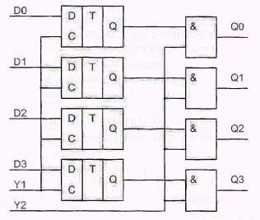

Рисунок 3.1 – Схема четырехразрядного параллельного регистра

Выпускаемые промышленностью регистры иногда объединяются на кристалле микросхемы с другими узлами, совместно с которыми регистры обычно используются в схемах цифровой аппаратуры. Такой интегральной микросхемой является 4-разрядный параллельный регистр К155ИР15, условное графическое обозначение которого приведено на рисунке 3.2.

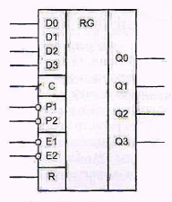

Рисунок 3.2 - Условное графическое обозначение регистра К555ИР15

Микросхема имеет следующие входы: тактовый С. информационные

DO - D3. управления загрузкой Р1 и Р2, сброса R и считывания выходных

данных Е1 и Е2. Операция загрузки происходит синхронно с фронтом тактового импульса на входе С. если на входах Р1 и Р2 одновременно присутствует сигнал логического 0.

Хранящийся в регистре цифровой код может быть считан с выходов Q0 - Q3. если на входы управления считыванием Е1 и Е2 одновременно подан сигнал логического 0. Выходными каскадами данной микросхемы являются буферные логические элементы с тремя логическими состояниями. Если хотя бы на одном из входов присутствует сигнал логической 1, выходы находятся в высокоимпедансном состоянии (Z-состояние) и считывание информации запрещено. Это позволяет подключать выходы регистра непосредственно к шине данных микропроцессорных устройств.

Режимы работы регистра К155ИР15 при различных значениях входных сигналов приведено на рисунке 3.3.

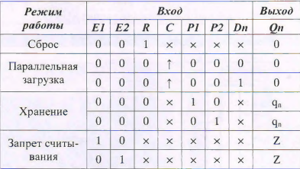

Рисунок 3.3 - Режимы работы регистра К155ИР15 при различных значениях входных сигналов

**3.2 Регистр сдвига**

Регистр сдвига (shift register) это регистр, содержимое которого при подаче управляющего сигнала на тактовый вход С может сдвигаться в сторону старших или младших разрядов. Схема сдвигающего регистра из цепочки JK-триггеров показана на рисунке 3.4.

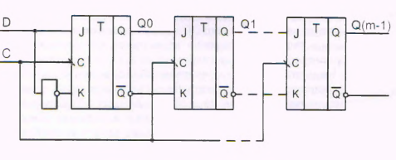

**Рисунок 3.4 – Схема регистра сдвига**

Пусть левый по схеме триггер соответствует младшему разряду регистра, а правый триггер - старшему разряду. Тогда вход каждого триггера (кроме левого) подключен к выходу соседнего младшего триггера. Когда на все входы С триггеров поступает срез входного тактового импульса, выход каждого триггера Qi принимает состояние предыдущего каскада и, таким образом, информация, содержащаяся в регистре, сдвигается на один разряд в сторону старших разрядов. Триггер младшего разряда принимает при этом состояние последовательного входа D. Информация, поступившая на вход D схемы, появится на ее выходе Q(m-l) через m тактов.

Существенным является то, что схема построена на двухступенчатых триггерах. Если использовать триггеры с потенциальным управлением, то при активном уровне сигнала С все триггеры будут открыты для записи, и сигнал D успеет пройти столько триггеров, сколько позволит длительность сигнала С.

Часто требуются более сложные регистры: с параллельной синхронной записью информации, реверсивные, с параллельнопоследовательной записью. Такие регистры называются универсальными. Примером универсального регистра служит интегральная микросхема К555ИР11, условное графическое обозначение которой показано на рисунке 3.5.

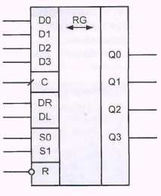

**Рисунок 3.5 – Условное графическое обозначение регистра сдвига**

Регистр К555ИР11 может работать в следующих режимах, представленные в таблице 3.6: сброс, хранение данных, сдвиг влево, сдвиг вправо, и параллельная загрузка. Микросхема имеет входы: тактовый (С), параллельной загрузки (DO - D3), выбора режима работы (S0 и S1), асинхронного сброса (R). Данные также могут поступать в регистр в последовательном коде на входы DL (при сдвиге влево) и DR (при сдвиге вправо). Все операции кроме сброса выполняются в регистре синхронно по фронту тактовых импульсов. Внутренний код регистра может быть прочитан на выходах Q0 - 03.

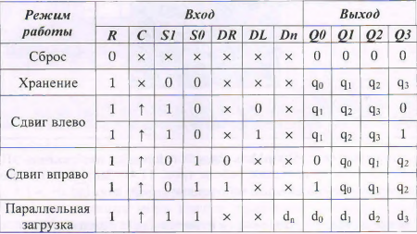

**Рисунок 3.6 -** Режимы работы регистра К155ИР11 при различных значениях входных сигналов

Области применения сдвиговых регистров весьма разнообразны. В двоичной арифметике сдвиг числа на один разряд влево соответствует умножению его на 2, а сдвиг на один разряд вправо - делению пополам. В аппаратуре передачи данных универсальные регистры преобразуют параллельный код в последовательный и обратно. Передача данных последовательным кодом по сравнению с параллельной передачей существенно экономит число линий связи, однако при этом увеличивается время обмена.

**4 ВЫПОЛНЕНИЕ РАБОТЫ**

**4.1 Параллельный регистр в статическом режиме**

Условное графическое изображение параллельного регистра представлено на рисунке 4.1.



Рисунок 4.1 – Условное графическое параллельного регистра

**4.1.1 Режим параллельной загрузки и хранения**

Таблица истинности параллельного регистра в режиме параллельной загрузки и хранения в статическом режиме изображена на рисунке 4.2.

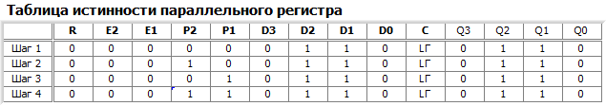

Рисунок 4.2 – Таблица истинности параллельного регистра в режиме параллельной загрузки и хранения в статическом режиме

Исходя из вышеперечисленных данных, была построена диаграмма состояний параллельного регистра в режиме параллельной загрузки и хранения в статическом режиме, представленная на рисунке 4.3.

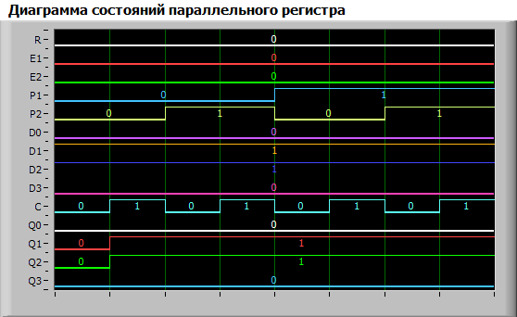

Рисунок 4.3 – Диаграмма состояний параллельного регистра в режиме параллельной загрузки и хранения в статическом режиме

Из полученных таблицы истинности и диаграммы состояний можно сделать вывод, что параллельная загрузка регистра происходит, если на входы Р1 и Р2 подан активный уровень сигнала, равный нулю. Параллельный регистр работает в режиме хранения информации, если хотя бы на один из входов подан неактивный уровень сигнала.

**4.1.2 Режим управления выходом регистра**

Таблица истинности параллельного регистра в режиме управления выходом регистра изображена на рисунке 4.4.

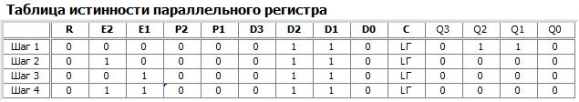

Рисунок 4.4 – Таблица истинности параллельного регистра в режиме управления выходом регистра

Исходя из вышеперечисленных данных, была построена диаграмма состояний параллельного регистра в режиме управления выходом регистра

в статическом режиме, представленная на рисунке 4.5.

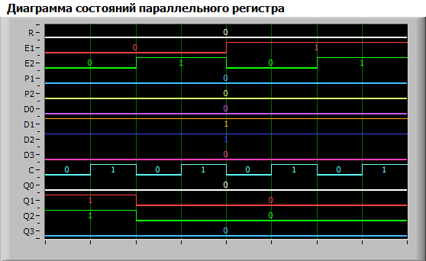

Рисунок 4.5 – Диаграмма состояний параллельного регистра в режиме управления выходом регистра

Из полученных таблицы истинности и диаграммы состояний можно сделать вывод, что считывание состояния регистра с выходов Q разрешено, если на входы Е1 и Е2 подан активный уровень сигнала.

**4.2 Параллельного регистра в динамическом режиме**

Таблица истинности параллельного регистра в динамическом режиме изображена на рисунке 4.6.

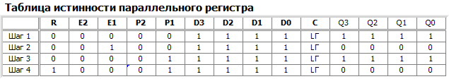

Рисунок 4.6 – Таблица истинности параллельного регистра в динамическом режиме

Исходя из вышеперечисленных данных, была построена диаграмма состояний параллельного регистра в динамическом режиме, представленная на рисунке 4.7.

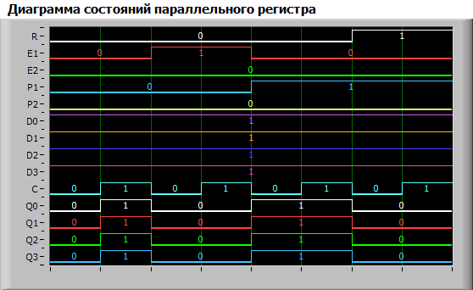

Рисунок 4.7 – Диаграмма состояний параллельного регистра в динамическом режиме

По вышеприведённой диаграмме работы можно сделать вывод, что

регистр меняет своё состояние по положительному перепаду импульса на

входе С (из 0 в 1).

**4.3 Регистра сдвига в статическом режиме**

Условное графическое обозначение регистра сдвига приведено на

рисунке 4.8.



Рисунок 4.8 –Условное графическое обозначение регистра сдвига

**4.3.1 Регистр сдвига в статическом режиме в режиме сдвига вправо**

Таблица истинности регистра сдвига в статическом режиме в режиме сдвига вправо изображена на рисунке 4.9.

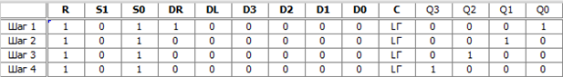

Рисунок 4.9 – Таблица истинности регистра сдвига в статическом режиме в режиме сдвига вправо

Исходя из вышеперечисленных данных, была построена диаграмма состояний регистра сдвига в статическом режиме в режиме сдвига вправо, представленная на рисунке 4.10.

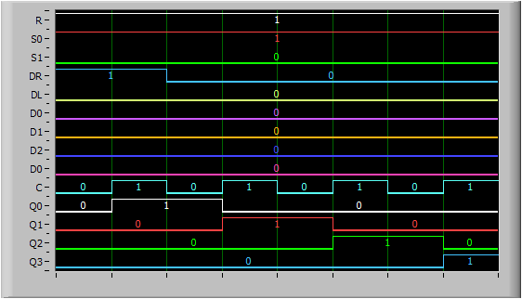

Рисунок 4.10 – Диаграмма состояний регистра сдвига в статическом режиме в режиме сдвига вправо

Из полученных таблицы истинности и диаграммы состояний можно сделать вывод, что логическая единица смещается от Q3 к Q0.

**4.3.2 Регистр сдвига в статическом режиме в режиме сдвига влево**

Таблица истинности регистра сдвига в статическом режиме в режиме сдвига влево изображена на рисунке 4.11.

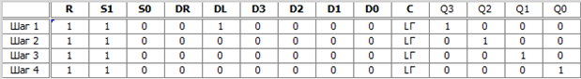

Рисунок 4.11 – Таблица истинности регистра сдвига в статическом режиме в режиме сдвига влево

Исходя из вышеперечисленных данных, была построена диаграмма состояний регистра сдвига в статическом режиме в режиме сдвига влево, представленная на рисунке 4.12.

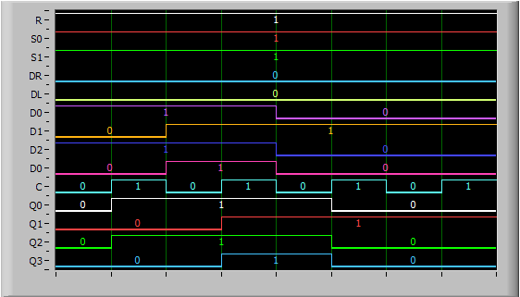

Рисунок 4.12 – Диаграмма состояний регистра сдвига в статическом режиме в режиме сдвига влево

Из полученных таблицы истинности и диаграммы состояний можно сделать вывод, что логическая единица смещается от Q0 к Q3.

**4.3.3 Регистр сдвига в статическом режиме в режиме параллельной загрузки**

Таблица истинности регистра сдвига в статическом режиме в режиме параллельной загрузки изображена на рисунке 4.13.

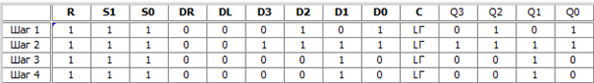

Рисунок 4.13 – Таблица истинности регистра сдвига в статическом режиме в режиме параллельной загрузки

Исходя из вышеперечисленных данных, была построена диаграмма состояний регистра сдвига в статическом режиме в режиме параллельной загрузки, представленная на рисунке 4.14.

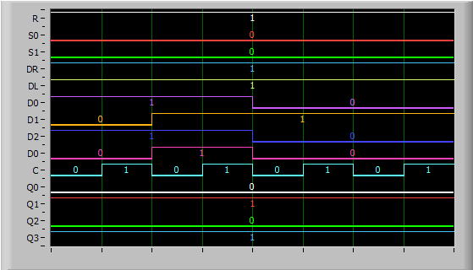

Рисунок 4.14 – Диаграмма состояний регистра сдвига в статическом режиме в режиме параллельной загрузки

Из полученных таблицы истинности и диаграммы состояний можно

сделать вывод, что значения на выходах Q0-Q3 соответствуют значениям на

входах D0-D3.

**4.3.4 Регистр сдвига в статическом режиме в режиме хранения**

Таблица истинности регистра сдвига в статическом режиме в режиме хранения изображена на рисунке 4.15.

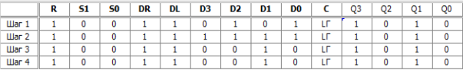

Рисунок 4.15 – Таблица истинности регистра сдвига в статическом режиме в режиме хранения

Исходя из вышеперечисленных данных, была построена диаграмма состояний регистра сдвига в статическом режиме в режиме хранения, представленная на рисунке 4.16.

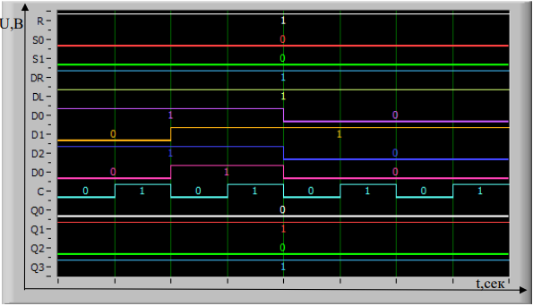

Рисунок 4.16 – Диаграмма состояний регистра сдвига в статическом режиме в режиме хранения

Из полученных таблицы истинности и диаграммы состояний можно сделать вывод, что если на входы S0 и S1 подан сигнал логический ноль, а также на входы DR и DL подан сигнал логическая единица, то регистр работает в режиме хранения информации. Сводная таблица истинности представлена ниже.

Таблица 4.3.1 – Таблица истинности регистра сдвига

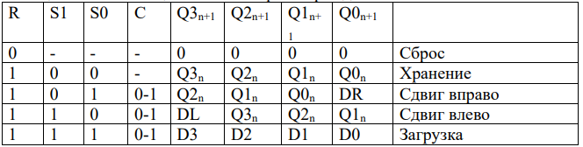

**4.4 Регистр сдвига в динамическом режиме**

Таблица истинности регистра сдвига в динамическом режиме изображена на рисунке 4.17.

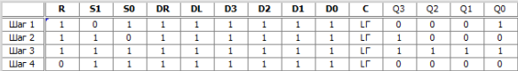

Рисунок 4.17 – Таблица истинности регистра сдвига в динамическом режиме

Исходя из вышеперечисленных данных, была построена диаграмма состояний регистра сдвига в динамическом режиме, представленная на рисунке 4.18.

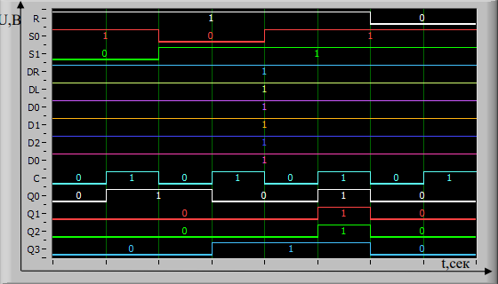

Рисунок 4.18 – Диаграмма состояний регистра сдвига в динамическом режиме

По вышеприведённой диаграмме состояний работы можно сделать вывод, что регистр меняет своё состояние по отрицательному перепаду импульса на входе С (из 1 в 0).

1. **ВЫВОД**

В ходе выполнения лабораторной работы была изучена работа параллельного регистра и регистра сдвига в статическом и динамическом режимах.

При изучении работы параллельного регистра в режиме параллельной загрузки и хранения были получены таблица истинности и диаграмма состояний. Определены, при каких значениях сигналов Р1 и Р2 происходит параллельная загрузка регистра, а при каких регистр находится в режиме хранения информации.

При изучении работы параллельного регистра в режиме управления выходом регистра были получены таблица истинности и диаграмма состояний. Определены, при каких значениях сигналов Е1 и Е2 разрешено считывание состояния регистра с его выходов Q0, Q1, Q2 и Q3.

При изучении работы параллельного регистра в динамическом режиме были получена диаграмма состояний и таблица истинности. Определены, по какому перепаду на тактовом входе С, а также при каких значениях управляющих сигналов на входах R, P1, P2, E1 и E2 происходит изменения состояния регистра в режимах параллельной загрузки и сброса.

При изучении работы регистра сдвига в режиме сдвига вправо были получены диаграмма состояний и таблица истинности. Определены, в каком направлении смещается логическая единица, записанная в регистр на первом такте.

При изучении работы регистра сдвига в режиме сдвига влево были получены диаграмма состояний и таблица истинности. Определены, в каком направлении смещается логическая единица, записанная в регистр на первом такте.

При изучении работы регистра сдвига в режиме параллельной загрузки были получены диаграмма состояний и таблица истинности. Проверено соответствие выходных сигналов регистра Q0, Q1, Q2 и Q3 сигналам на входах параллельной загрузки D0, D1, D2 и D3.

При изучении работы регистра сдвига в режиме хранения были получены диаграмма состояний и таблица истинности. Составлена сводная таблица истинности регистра сдвига.

При изучении работы регистра сдвига в динамическом режиме были получены диаграмма состояний и таблица истинности. Определены, по какому перепаду на тактовом входе С регистра сдвига происходит изменения состояния счетчика в режимах сдвига вправо, сдвига влево, параллельной загрузки и сброса.